Coloreando ADN nuclear
Portillo, Miguel^{1,2} y Villarreal, Matías^{1,2}

¹ Escuela de Educación Técnica N°2 "República de Venezuela", Merlo, Buenos Aires, Argentina
² Laboratorio de Parasitología, Área de Análisis Biológicos, Departamento de Química Biológica - Facultad de Ciencias Exactas y Naturales, Universidad de Buenos Aires

Tutora: Dra. Graciela Garbossa

Resumen
B
A
C
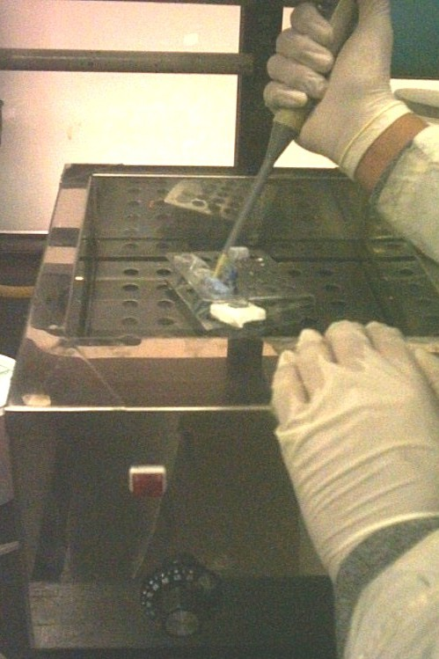
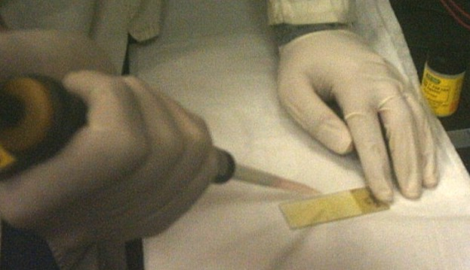
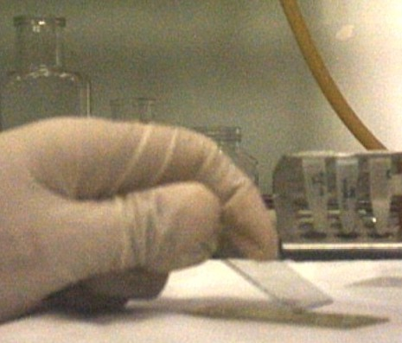

Diversas técnicas han sido desarrolladas a lo largo de los últimos años con el fin de visualizar el ADN celular. En este trabajo utilizaremos la técnica de tinción con plata para observar los ácidos nucleicos contenidos en el núcleo de células humanas. Las células son incorporadas vivas en un gel de agarosa con el objetivo de preservar la estructura de las mismas.
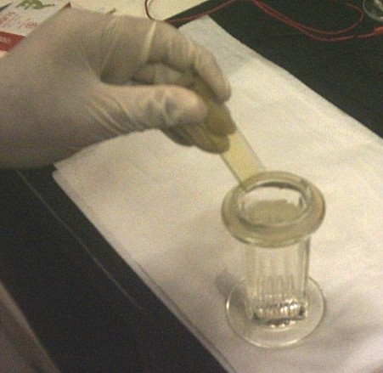
Materiales y métodos

Trabajamos con células eritroleucémicas humanas (K-562) a las que sometimos a una técnica de inción con plata para observar el ADN nuclear. Las células fueron incorporadas en un gel de agarosa siguiendo una técnica conocida como "sandwich" que consiste en armar tres delgadas capas de agarosa (una inferior de punto de fusión normal, y dos superiores de bajo punto de fusión). La capa del medio contiene las células a teñir. Las células se fijan, se someten a un proceso de lisis -proceso en que se perforan las membranas celulares-, y finalmente se les aplica la tinción con plata -los iones Ag⁺ pueden entrar hasta el núcleo gracias a los poros generados durante la lisis-.
D
E
Fig 1. Detalles de la metodología. A) baño termostático donde se disolvió la agarosa de bajo punto de fusión; B) y C) Durante el armado de las capas de agarosa; D) inmersión del cubreobjetos en el buffer de lisis; E) Esquema de la técnica "sandwich"
Resultados

Bajo el microscopio óptico observamos las células enteras con los núcleos verde azulados en un fondo teñido de color ocre.

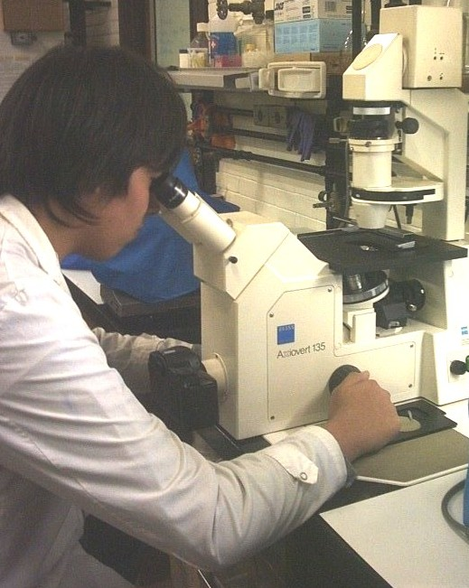
Conclusiones

Podemos concluir de este trabajo que la técnica de tinción con plata, siguiendo las indicaciones descriptas, es útil para visualizar el ADN nuclear de células eritroleucémicas humanas.

